심화전공실습 1

#p11_Ray_Tracing

|  |  |  |  |  |  |
| --- | --- | --- | --- | --- | --- |
|  | P1 | P2 | E1 | E2 | Total |
| Score | 1 | 1 | 0 | 0 | 2 |

Self-scoring table

이름 최영찬

학번 2016603042

학과 수학과

제출일 2020.11.15.

Practice

1. Ray tracing of spheres with various ray tracing depth

1 key

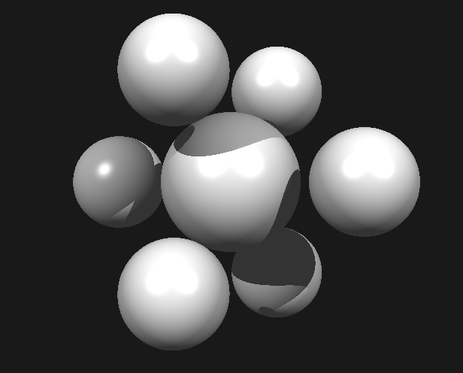

2 key

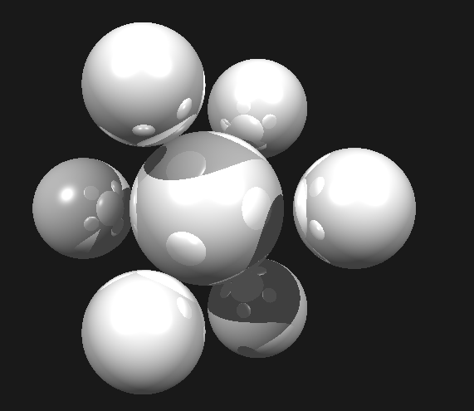

3key

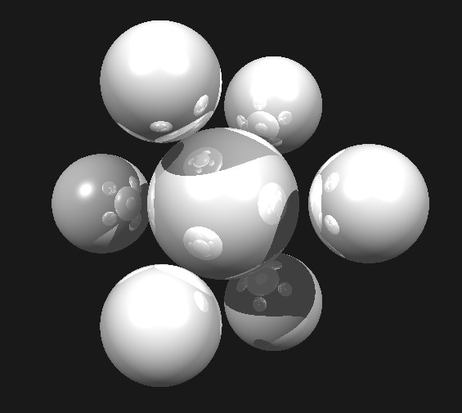

4key

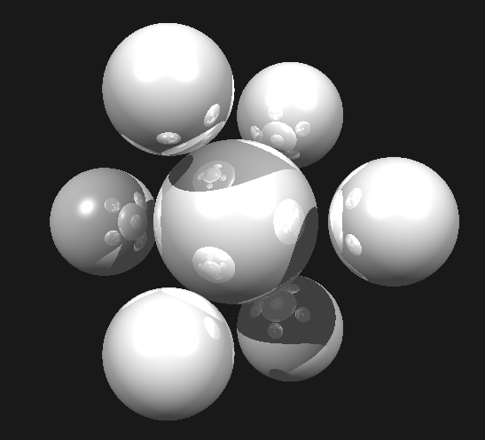

5key

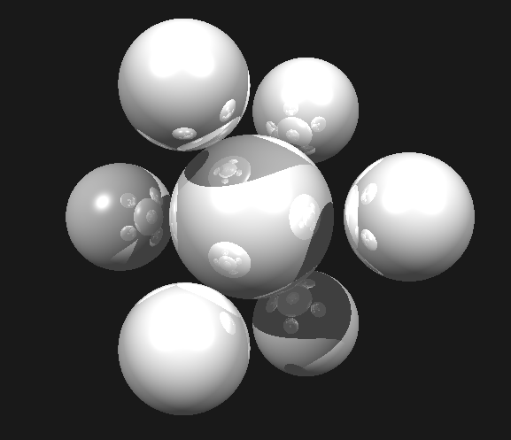

6key

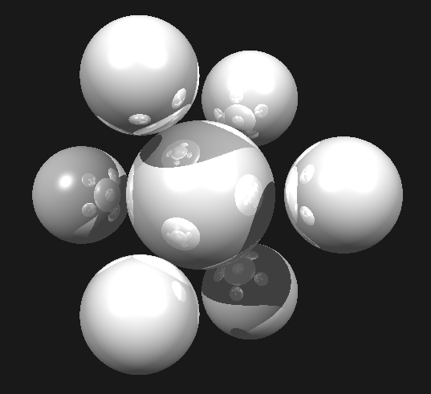

7key

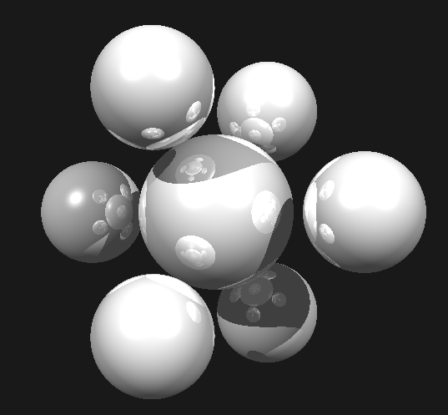

8key

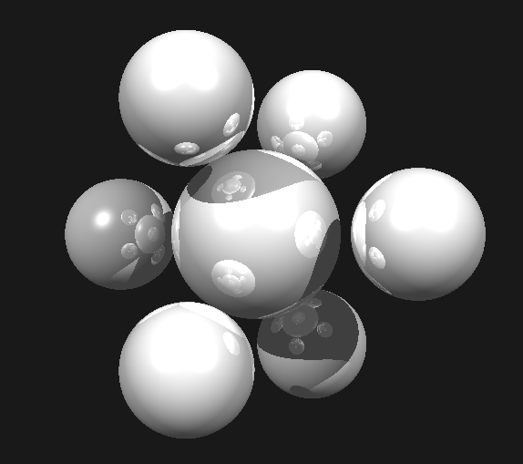

9key

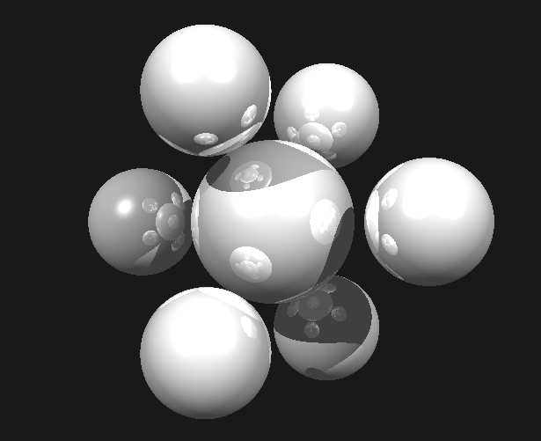

2. Parallel computing using OpenMP (show CPU usage)

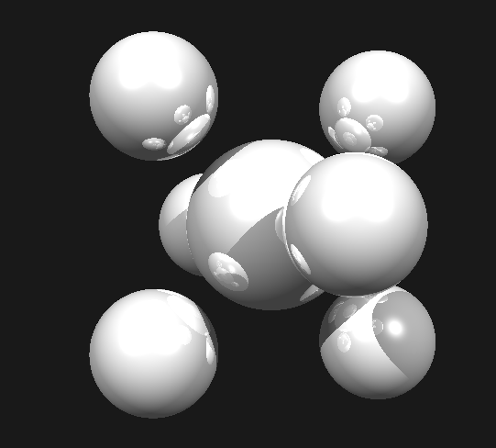

Non parallel computing 상태일때

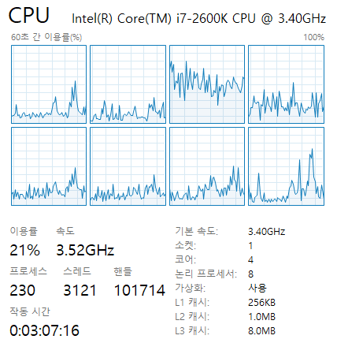

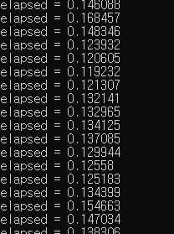

하나의 cpu에서만 높은 이용율이 보인다

parallel computing 상태일때

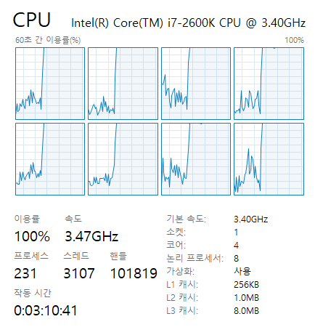

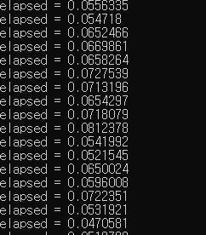

P를 눌러 parallel computing 을 on 하자 elapsed 수치가 떨어졌으며 cpu 이용률도 전체적으로 모두 사용되고 있다.